pas de soucis mais la 7033L vient de partir. si les autres (à part 7125L) vous interressent 4 cartes + livres des courants, 50 euros frais de port compris ? si ok, bien m’envoyer le règlement avant Mercredi, car en déplacement ensuite…
stefan lefaucheux 11 rue de Préssensé 56100 Lorient 06 18 95 42 41
Le 18/03/2014
50 euros pour 7148L & 7141L & 7137L & 7067L & livre des courants
Reste à fournir la 7033L, j'irais la chercher dés confirmation achat du bateau.

Les 7147, 7146, 7031, 7032, continuation vers l’ouest à la même échelle de la 7033 sont-elles nécessaires ?

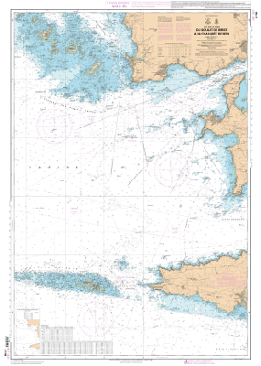
• Numéro de carte : 7148 - INT 1831
• Titre : Du Goulet de Brest à la Chaussée de Sein
• Echelle : 1 : 49 300
• Dernière édition : Edition n° 3 - 2008
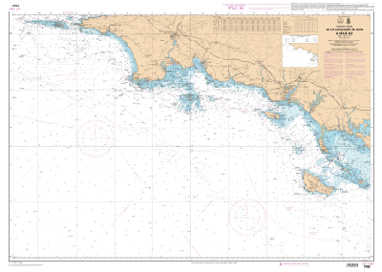
• Numéro de carte : 7067 - INT 1801
• Titre : De la Chaussée de Sein à Belle-Ile
• Echelle : 1 : 160 900
• Dernière édition : Edition n° 3 - 2009
A approvisionner : 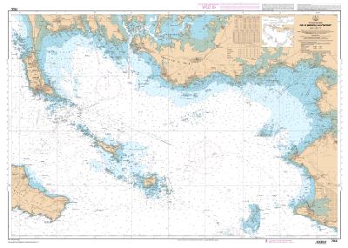
• Numéro de carte : 7033
• Titre : De Quiberon au Croisic
• Echelle : 1 : 50 100
• Dernière édition : Edition n° 3 - 2002

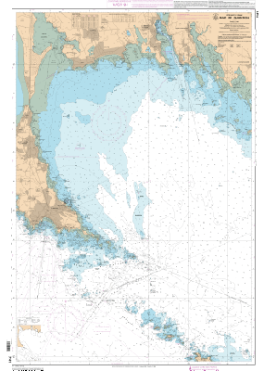
• Numéro de carte : 7141
• Titre : Baie de Quiberon
• Echelle : 1 : 20 000
• Dernière édition : Edition n° 2 - 2006
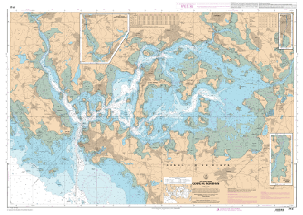
• Numéro de carte : 7137
• Titre : Golfe du Morbihan
• Echelle : 1 : 20 000
• Dernière édition : Publication 2008

Les 7147, 7146, 7031, 7032, continuation vers l’ouest à la même échelle de la 7033 sont-elles nécessaires ?

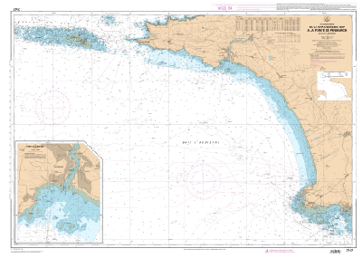
• Numéro de carte : 7147
• Titre : De la Chaussée de Sein à la Pointe de Penmarc'h - Baie d'Audierne
• Echelle : 1 : 49 600
• Dernière édition : Edition n° 2 - 2008 (2012 ?)

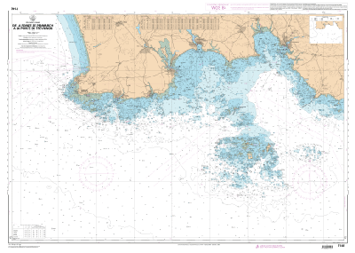
• Numéro de carte : 7146
• Titre : De la Pointe de Penmarc'h à la Pointe de Trévignon
• Echelle : 1 : 49 800
• Dernière édition : Edition n° 3 - 2009 (2013 ?)

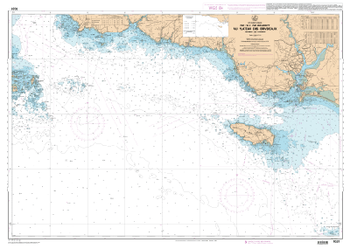
• Numéro de carte : 7031
• Titre : De l'île de Penfret au Plateau des Birvideaux - Abords de Lorient
• Echelle : 1 : 49 800
• Dernière édition : Edition n° 3 - 2009 (2012 ?)

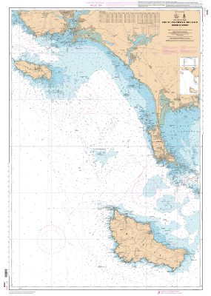
• Numéro de carte : 7032 - INT 1835
• Titre : De l'Île de Groix à Belle-Ile - Abords de Lorient
• Echelle : 1 : 50 000
• Dernière édition : Edition n° 3 - 2009 (2013 ?)

